Вариант 1.
- Какие значения будут иметь переменные Z, C, D после выполнения алгоритма, если в качестве входных данных взяли X=5, Y=-10?
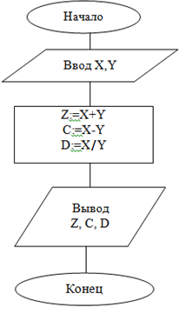
- Что будет равен результат вычисления по блок-схеме, если X=33?
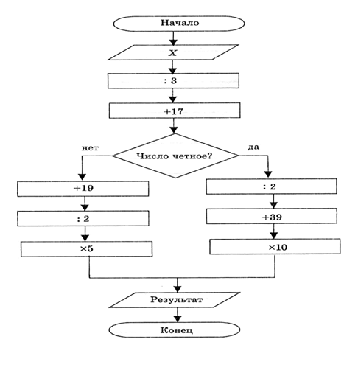

- Определить значение переменной b после выполнения фрагмента алгоритма.
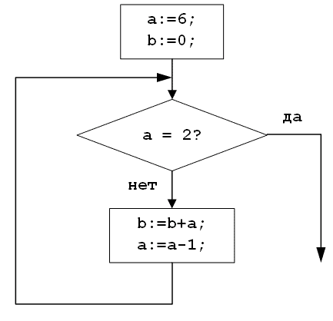
- Определить значение переменной c после выполнения фрагмента алгоритма.

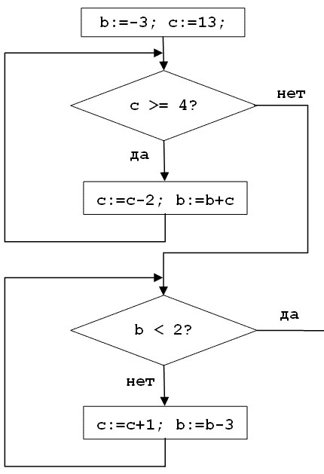

Вариант 2.
- Какие значения будут иметь переменные Z, C, D после выполнения алгоритма, если в качестве входных данных взяли X=10, Y= -15?
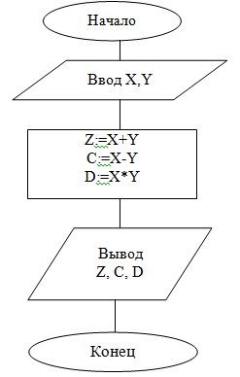
- Что будет равен результат вычисления по блок-схеме, если X=90?

- Определить значение переменной b после выполнения фрагмента алгоритма.
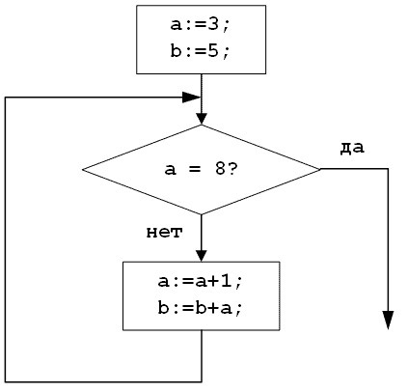
- Определить значение переменной b после выполнения фрагмента алгоритма.
